2024年西咸新区“科技型企业梯度
培育库入库”在线申报说明
1、企业登录西咸新区门户网站（111.19.144.118:8912）科技创新服务平台进行账号注册。
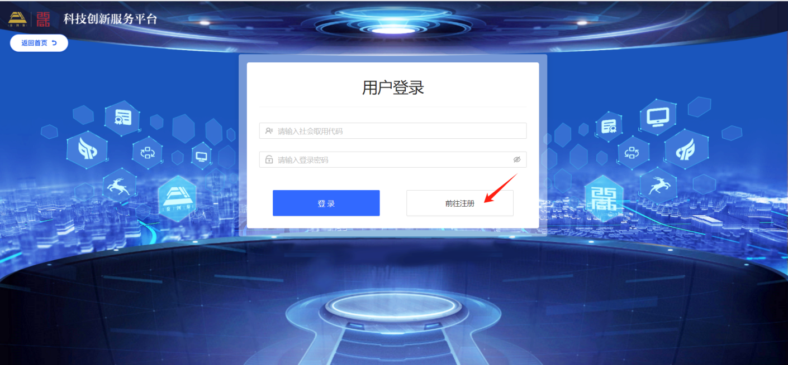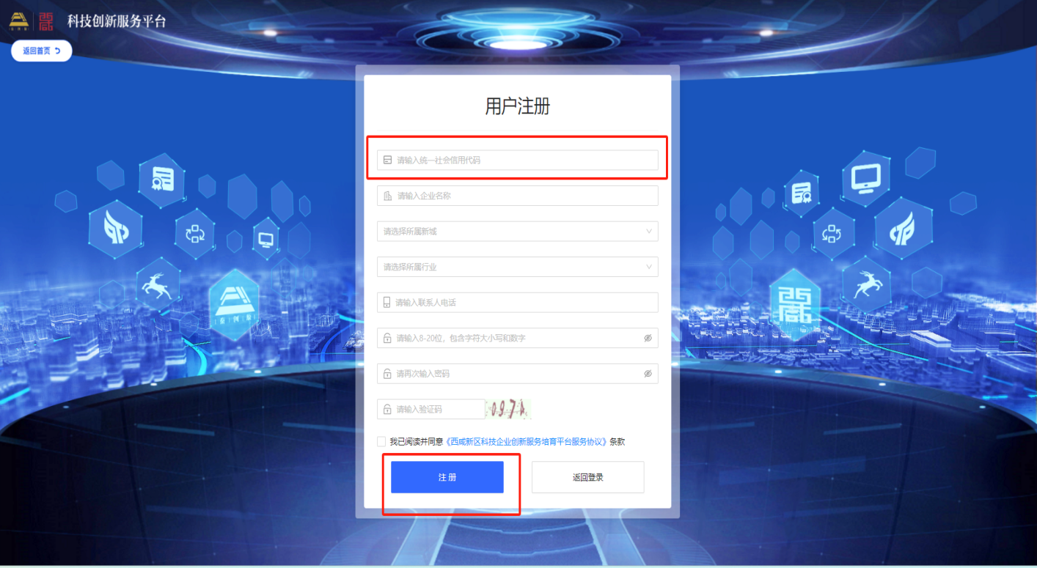
2、企业注册完成后，返回登录账号进入系统，根据所申报项目进行填报，如需修改基本信息，点击企业中心进行修改。
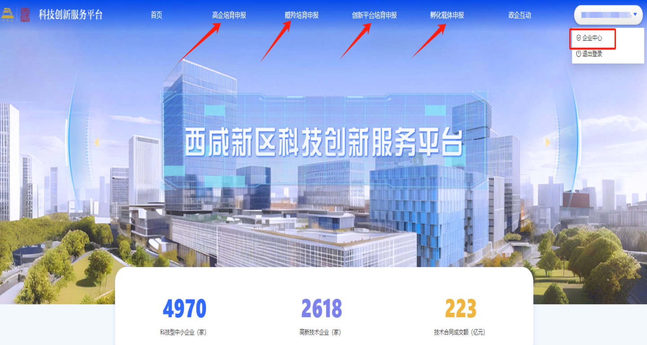
3.高企培育库系统填报流程，根据系统提示内容，依次进行填报，填报完成后提交，等待新城科技管理部门、新区科技管理部门审核。
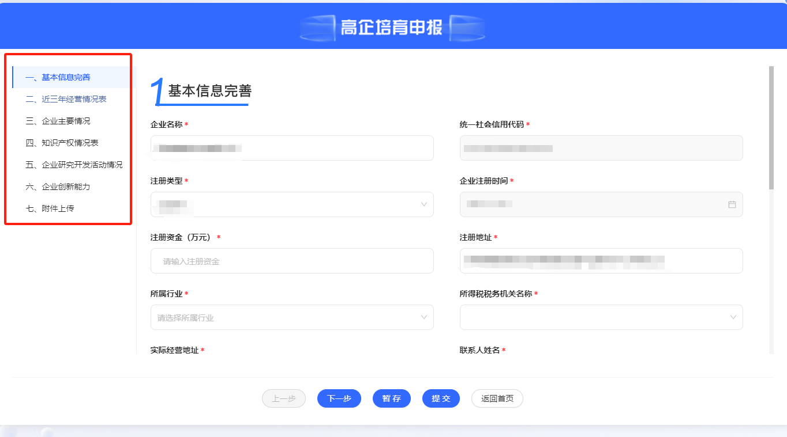
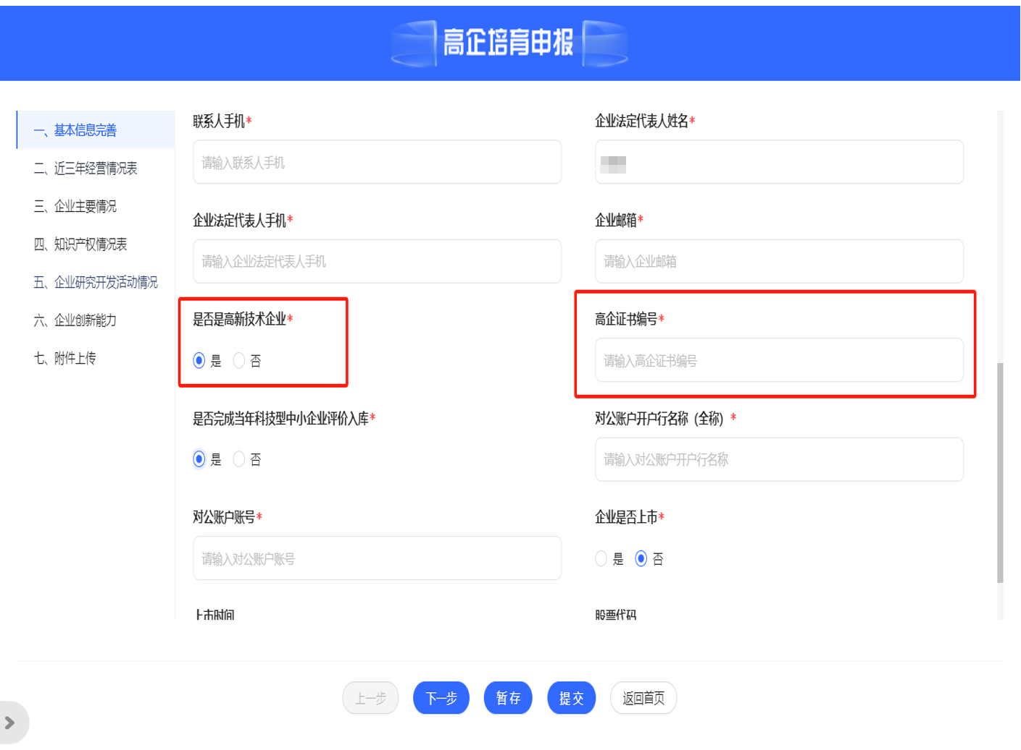
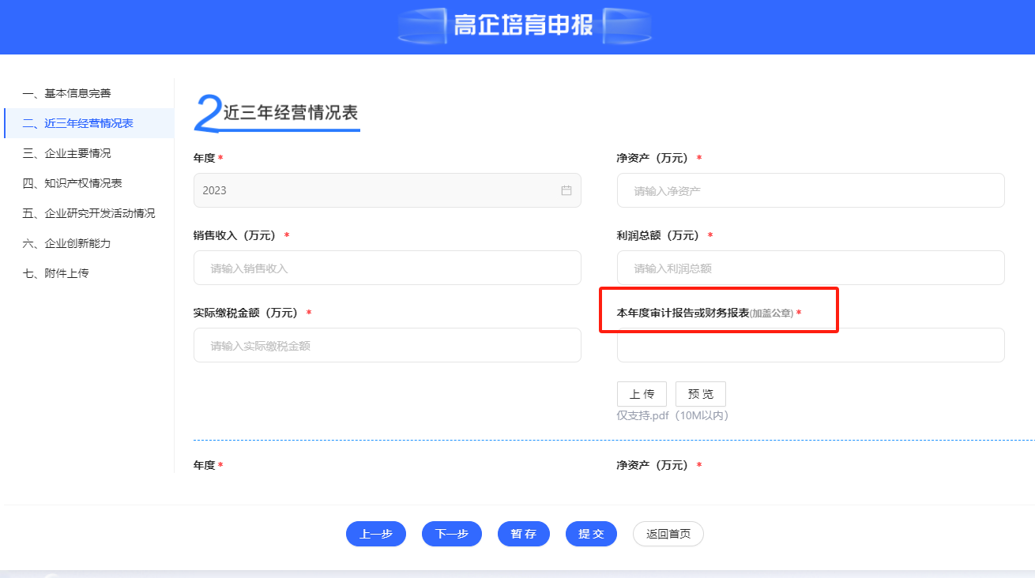
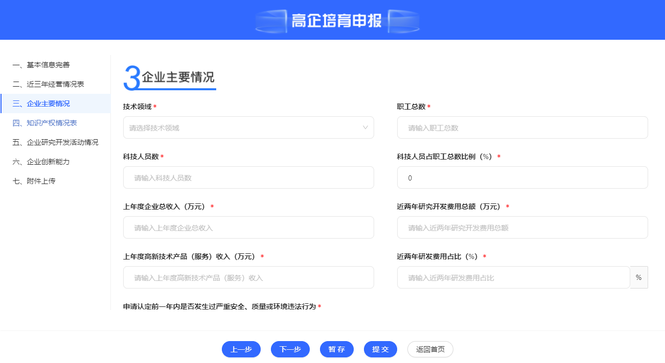

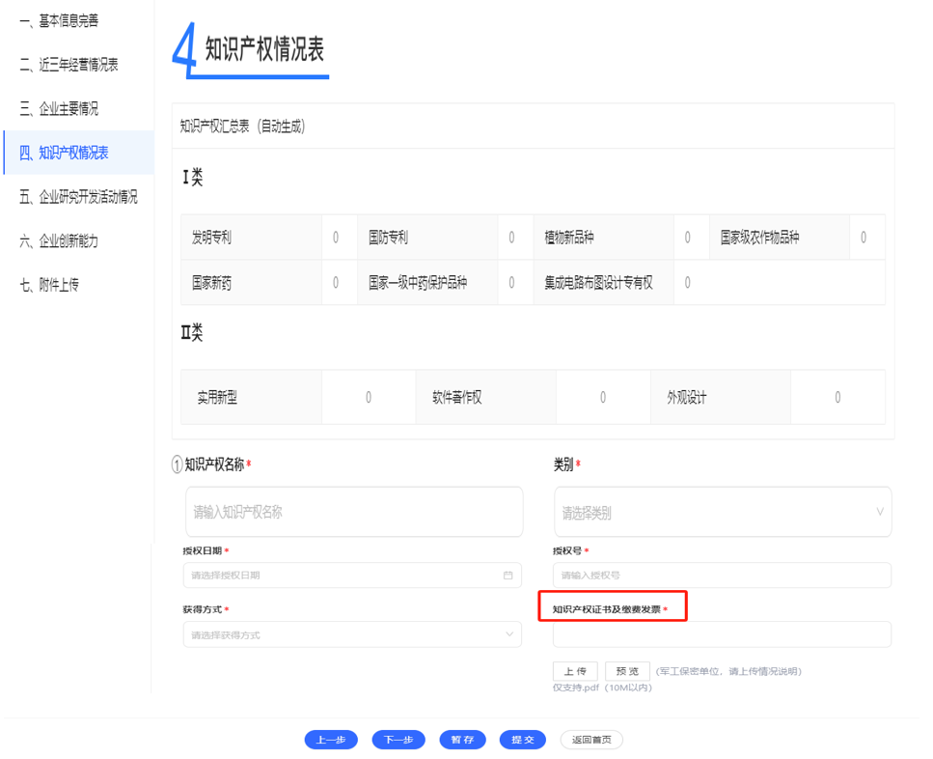
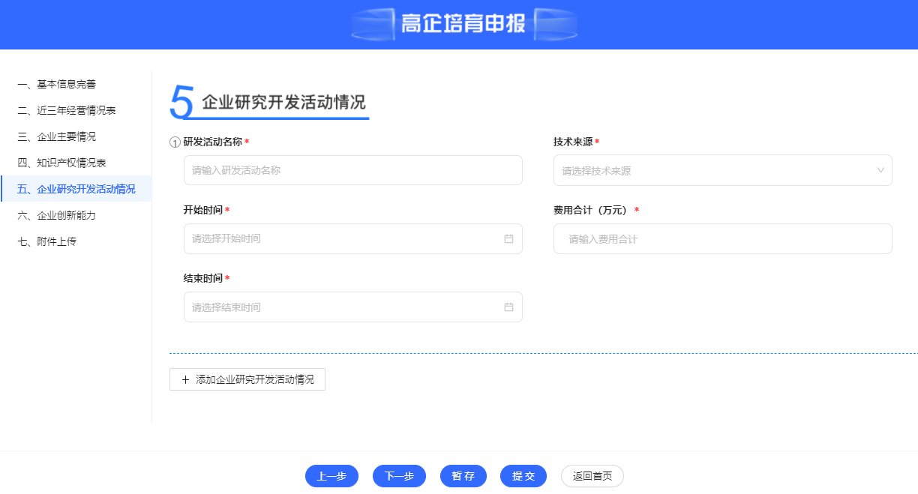
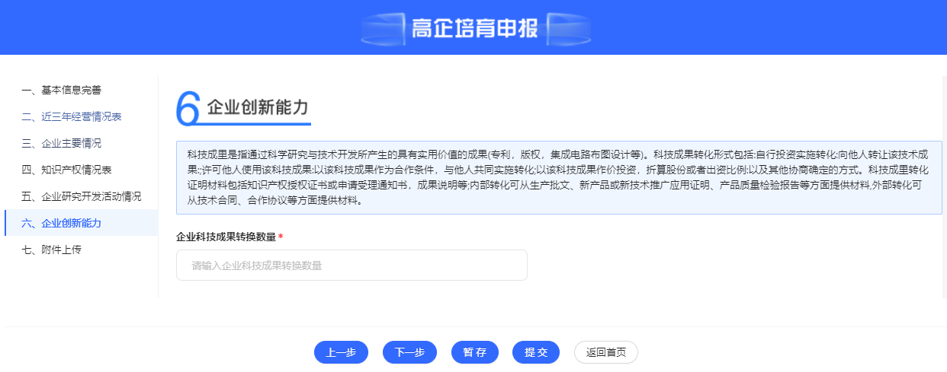
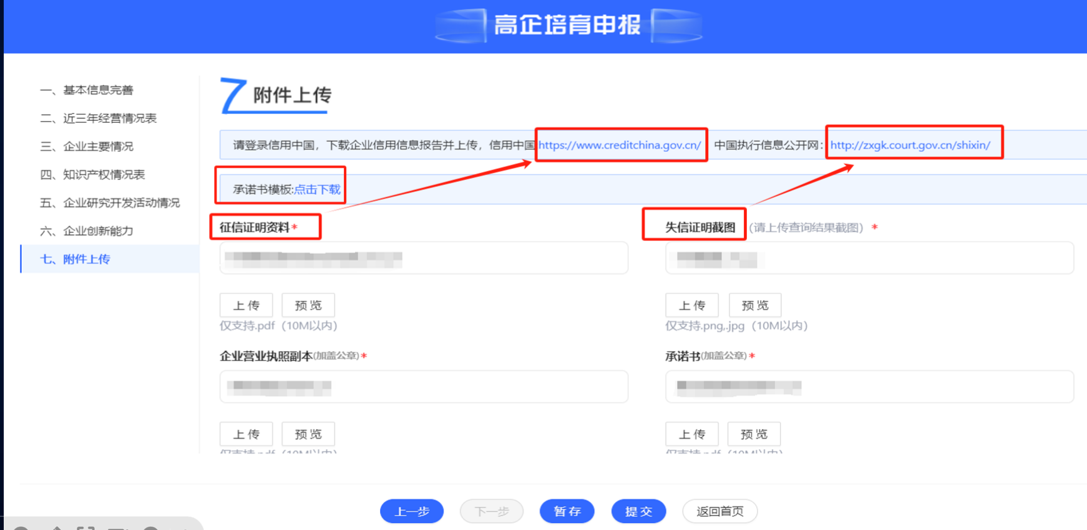
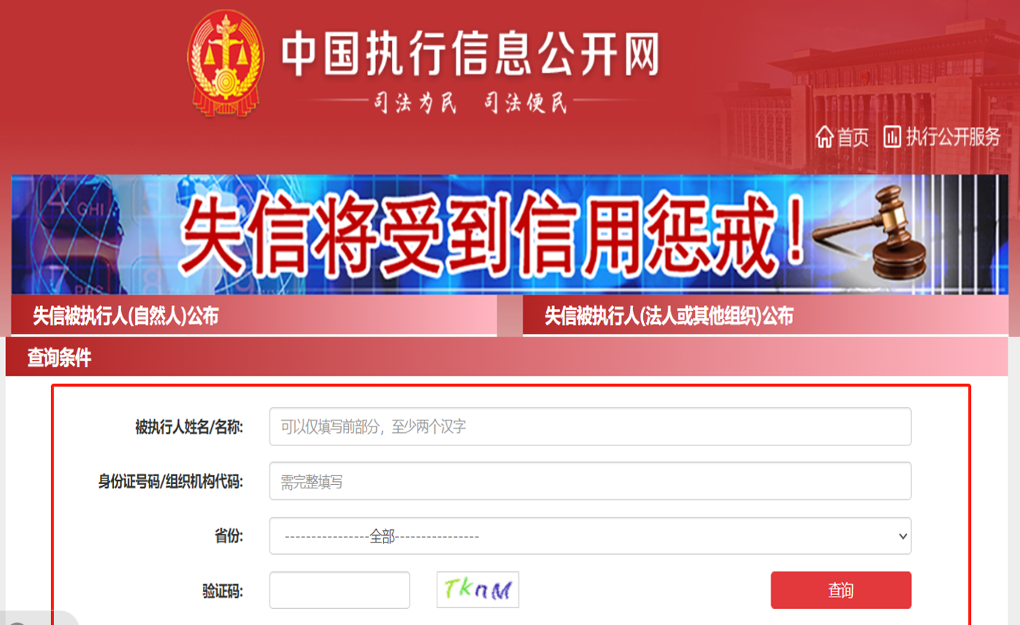
- 进度查看，企业登录系统，在企业中心，我的申报一栏查看审核进度。
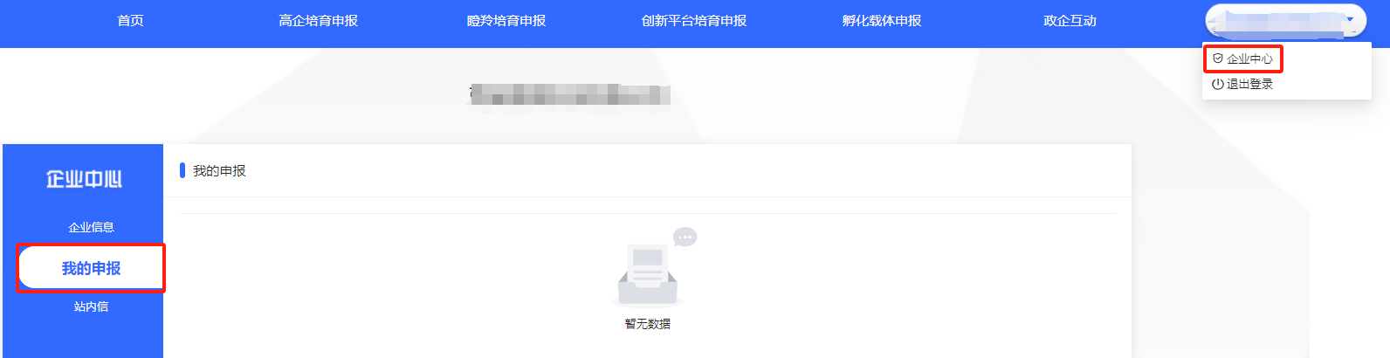
- 瞪羚企业培育库申报流程，按照系统提示内容依次进行填报，填报完成后提交，等待新城科技管理部门、新区科技管理部门审核。
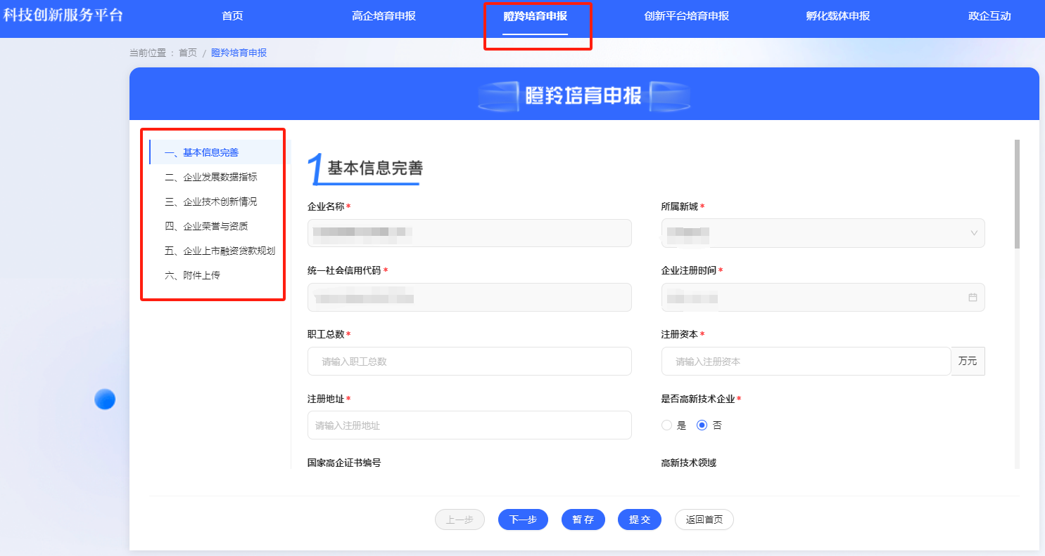
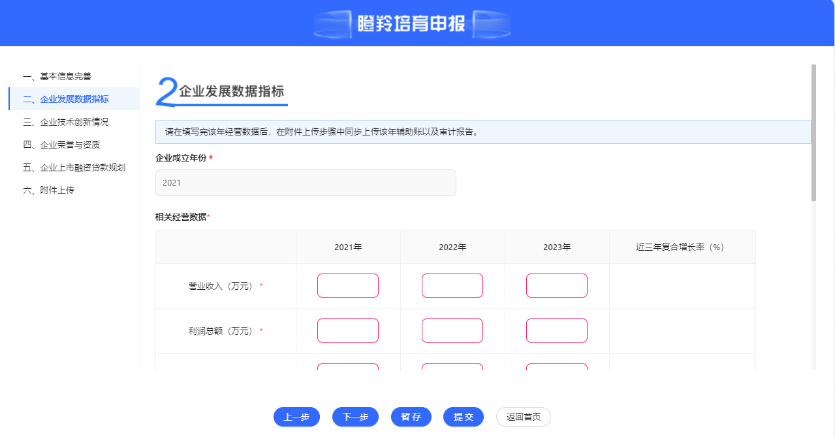
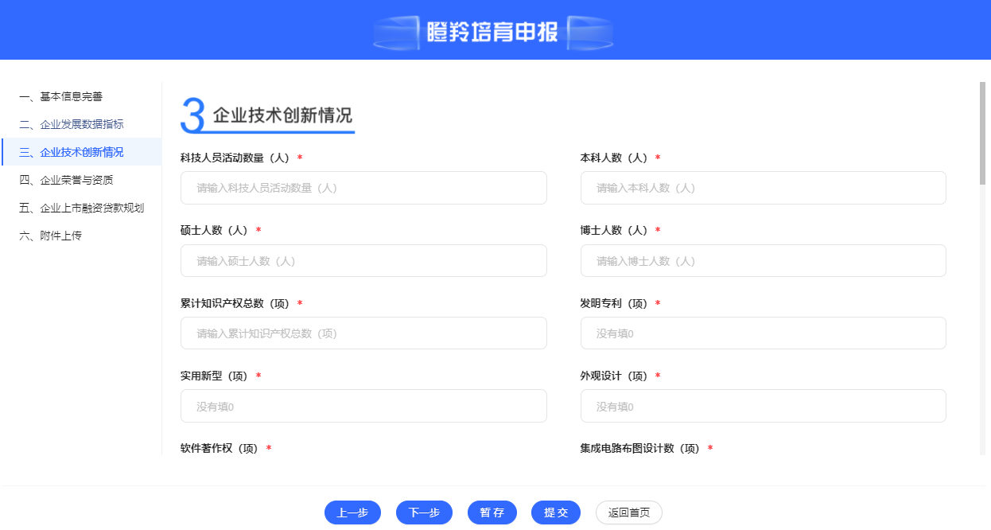
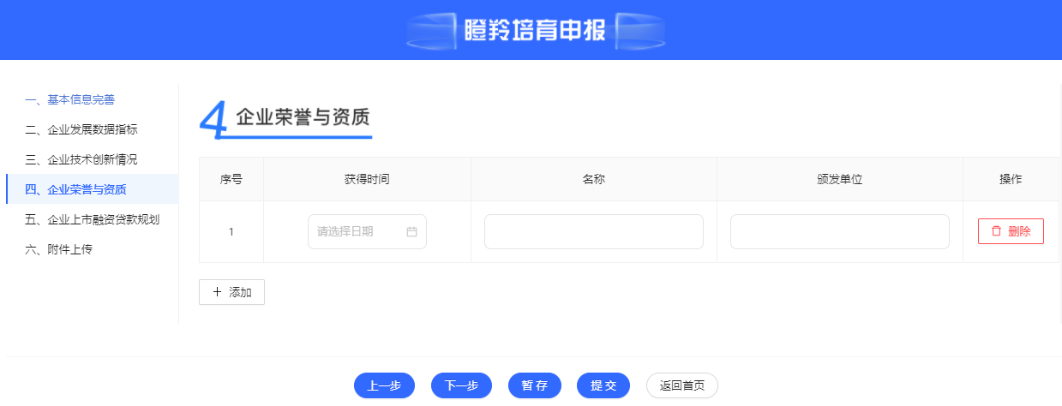
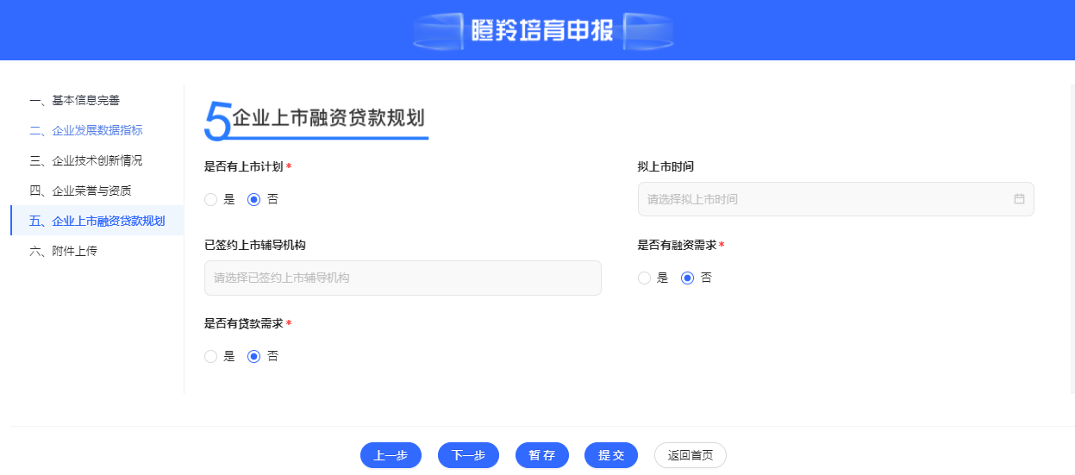
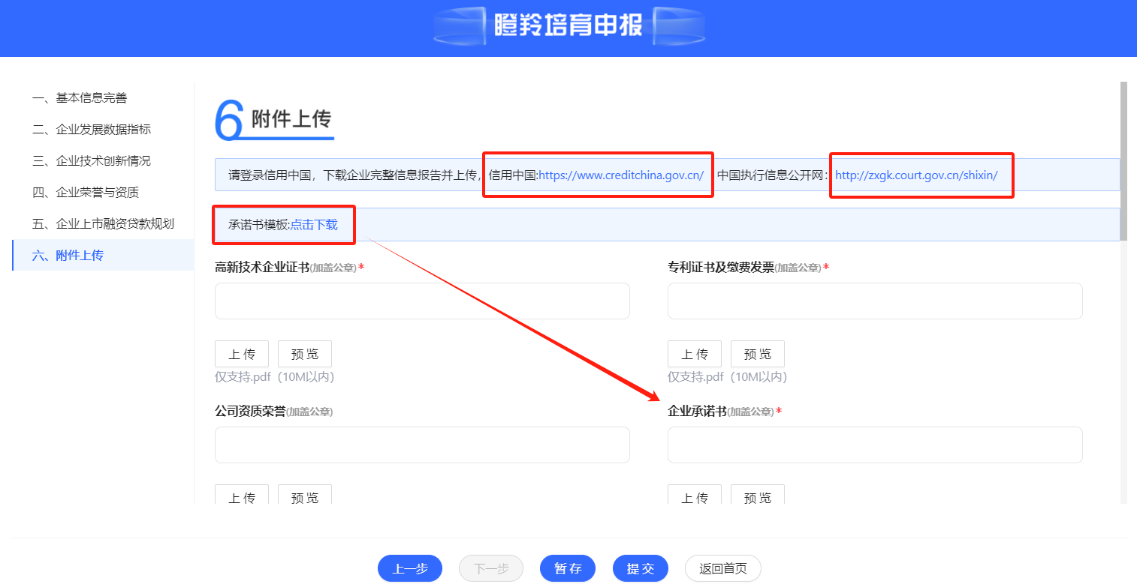
6.进度查看，企业登录系统，在企业中心，我的申报一栏查看审核进度。

